ГУО «Средняя школа №2 г.п. Кореличи»
классный руководитель 6 «А» класса
Станчик Е.Ю.

Урок мужества «Летопись Великой Победы»

Подготовительный этап:
1) для учителя: сбор информации, необходимой для классного часа; подготовка презентации; контроль над выполнением опережающих заданий учащихся; оказание помощи в поиске нужной информации.
2) для учеников: учащиеся получают задания с учетом их индивидуальных способностей и возможностей.
- Подготовить сообщение или презентацию о своем родственнике, участнике ВОВ или об одном из героев-земляков (для сильных учеников).
- Один из учеников также получает задание выучить стихотворение о войне.

Цель: сформировать представления учащихся о героизме участников Великой Отечественной войны.

Задачи:
Обучающие: способствовать усвоению знаний об основных событиях ВОВ, а также о роли наших земляков в великое дело Победы.
Развивающие: способствовать формированию у обучающихся навыков и умения осуществлять поиск информации из различных источников; развитие мотивации личности к познанию важнейших духовно-нравственных ценностей.
Воспитательные: воспитание у подрастающего поколения чувства любви к Родине, гордости за свою страну, поселок; воспитание чувства уважения к ветеранам ВОВ.

Форма проведения классного часа: урок мужества.

Формы организации деятельности детей: индивидуальная (самостоятельная работа учащихся над индивидуальными заданиями), фронтальная (беседа).

План классного часа:
1) Историческая справка о Великой Отечественной войне.
2) Земляки – участники Войны.
3) Вечная память нашим землякам.
4) А знаете ли вы что?

ХОД КЛАССНОГО ЧАСА
1. Вводная часть.
Приветствие учащихся.
Звучит музыка. Классный час начинается со стихотворения, которое читает ученик, получивший заранее задание его выучить.
Ученик:
ПАМЯТЬ
Отдаляются в прошлое годы,
Годы страшной народной беды.
Никогда не забудем мы слёзы
Матерей, слёзы вдов той войны.
И солдат не забудем, что пали,
Защищая свои рубежи,
Также тех, кто живыми остались
И с победой вернуться смогли.
Каждый раз, подвиг их вспоминая,
В знак почтенья родная страна
К обелискам цветы возлагает,
Салютует героям она!
Михаил СИНИЦА

Учитель:
Ребята, это стихотворение называется «Память», и написано оно нашим местным поэтом М.Синица. Сегодня наш урок мужества, посвященный Дню Победы, а также памяти ветеранов войны проходит под названием «Летопись Великой Победы».
В качестве эпиграфа к уроку хочется привести слова Д.А. Медведева
«Это великие люди для каждого из нас, но они являются великими не только как действующие лица грандиозной исторической драмы. Они для нас - близкие родственники в самом прямом, буквальном смысле этого слова. Мы одной крови с теми, кто победил, стало быть, все мы - наследники победителей…Нужно помнить и уважать наше прошлое…»

2. Историческая справка о Великой Отечественной войне.
Учитель: (рассказ сопровождается показом презентации )
Великая Отечественная война началась 22 июня 1941 года с вероломного нападения Германии на СССР. Историки выделяют три основных этапа войны:
1) 22 июня 1941 – 18 ноября 1942 гг. – начальный период войны, когда Красная Армия несла огромные потери и вынуждена была отступать.
2) 19 ноября 1942 – осень 1943 гг. – коренной перелом в войне. Начинается он Сталинградской битвой и заканчивается Курской битвой и битвой за Днепр и др.
3) зима 1943 – 9 мая 1945 гг. – заключительный этап войны, в ходе которого была освобождена территория не только СССР, но вся Восточная Европа. Одним из значимых событий этого периода была снятие блокады Ленинграда, которая продолжалась почти 900 дней.
Советский народ сыграл решающую роль в победе над фашизмом и заплатил за это высокую цену. По известной статистике Великая Отечественная война унесла около 27 млн. жизней граждан Советского Союза. Из них около 10 млн. – солдаты, остальные – старики, женщины, дети. Разрушены десятки тысяч городов и сел.
4) Лозунг «Все для фронта, все для Победы!» был принят каждым советским жителем как призыв к максимальным усилиям, направленным на победу. Кроме этого лозунга были и другие. Их вы можете увидеть на плакатах военных лет (демонстрация плакатов)
3. Земляки – участники войны. (Презентация)
Учитель:
Давно отгремели бои. Уходят один за другим ветераны. Но герои ВОВ 1941-1945 и их подвиги навечно останутся в памяти благодарных потомков. О самых ярких личностях тех лет и их бессмертных поступках расскажет данная статья. Кто-то был еще совсем юным, а кто-то уже не молодым. У каждого из героев – свой характер и своя судьба. Но всех их объединяла любовь к Родине и готовность пожертвовать собой ради ее блага. Сейчас мы узнаем имена этих людей, а также познакомимся с биографией родственников, которые воевали на фронтах ВОВ.
Учащиеся:
Рассказывают подготовленные заранее учащиеся о земляках – героях и родственниках участниках войны.
- Артюх Полина –
прапрадедушка Жижик Иван Степанович, 1912г.р.

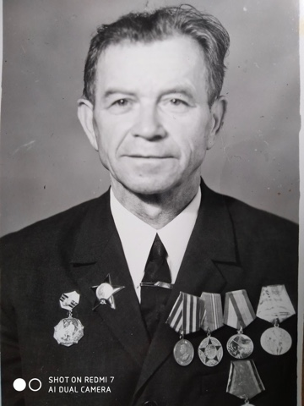

- Кадуцкая Дарья –
прапрадедушка Кадуцкий Николай Аврамович, 1927 г.р.
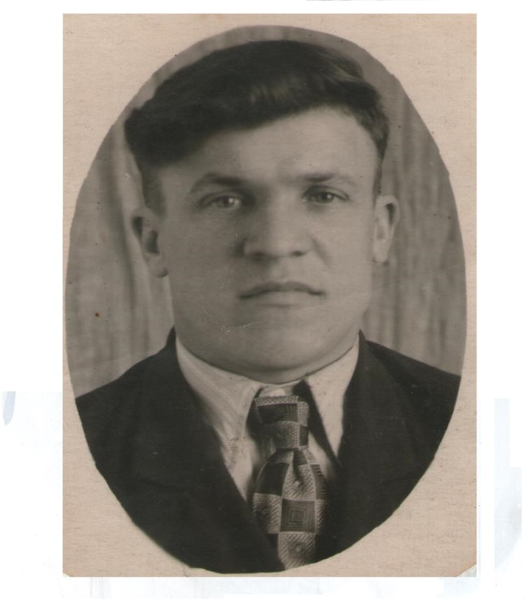
- Воронко Никита –
прапрадедушка Шиманский Владимир Петрович, 1925 г.р.

- Вечная память нашим землякам. (Презентация)
Учитель: каждый год мы празднуем День Победы нашей страны в Великой Отечественной войне. Время течет, сменяются эпохи, приходят новые поколения. Сейчас мы вступаем в период, когда во взрослую жизнь пришли люди, для которых эта война — уже легендарная история, а не факт их собственной жизни или жизни их близких. Люди, которые участвовали в этой войне, уходят из жизни. Поэтому о ней мы чаще узнаем из книг, кинофильмов. Но жива память человеческая. От слова «память» происходит слово — памятник.

Учащиеся: (сообщения)
1-й: 26 июня 1941 года Кореличи были оккупированы немецко-фашистскими захватчиками… В июне 1943-го гитлеровцы объявили в Столбцовском, Мирском, Кореличском и других районах «мобилизацию» населения для отправки советских людей в Германию на каторжные работы. Срок явки в местные управления был назначен на 18 июня. Однако население в немецкие управления не явилось благодаря хорошо проведенной агитационной работе подпольщиков и партизан. Тогда начались облавы…
2-й: на территории Кореличского района действовали подпольные райкомы КП(б)Б и ЛКСМБ, партизанские бригады «Комсомолец», «25 лет БССР», 1-я Барановичская, 1-я Белорусская кавалерийская бригады и отдельные отряды.
3-й: В июле 1944 года — ​на завершающем этапе Белорусской наступательной операции — ​войска 1, 2 и 3-го Белорусских фронтов в упорных боях принесли освобождение Гродненщине.
В ночь на 8 июля 1944 года 283-я стрелковая дивизия (командир — ​полковник В. А. Коновалов) во взаимодействии с 269-й стрелковой дивизией (генерал-майор А. Ф. Кубасов) 41-го стрелкового корпуса 3-й армии 2-го Белорусского фронта, форсировав с боем реку Сервечь, уже в первой половине дня выбили фашистов из городского поселка Кореличи.
4-й: При освобождении Кореличского района отличились и воины 120-й гвардейской стрелковой дивизии (ныне 120 гв. омбр).
Во время Великой Отечественной войны немецко-фашистские захватчики уничтожили в Кореличах и районе почти четыре тысячи жителей. Погибли 132 партизана и подпольщика, около двух тысяч воинов, мирные жители. 1.200 человек были вывезены на каторжные работы.
5-й: Героическая борьба жителей Кореличского района в годы Великой Отечественной войны увековечена в 59 мемориальных памятниках и обелисках, 35 воинских захоронениях.

Минута молчания. (звучит музыка)

5. А знаете ли вы что? (Презентация)
1. Самое большое в СССР количество подводных лодок было построено в годы войны на «Красном Сормове» в г. Горький – 27 единиц (всеми остальными заводами страны – 28)
2. Рекордное количество танков дал опять же завод «Красном Сормове» фронту во время Сталинградской битвы.
3. Абсолютное большинство (65%) грузовых автомобилей страны было произведено на ГАЗе.
4. Впервые в мире на Горьковском авиационном заводе им. Орджоникидзе был разработан уникальный метод конвейерной сборки самолетов, что позволило выпускать по 25 самолетов в день.
5. Абсолютный мировой рекорд по выпуску артиллерийского вооружения принадлежит Горьковскому заводу № 92.
Учитель:
Это только часть рекордных достижений нашей области в годы ВОВ. Если вас заинтересовала информация о вкладе нашей области и района в дело Победы, вы можете ее найти в книгах, которые есть в нашей библиотеке.

6. Рефлексия.
Составление синквейна на тему «Война»
Война
Великая, Отечественная
Сражаться, погибать, побеждать.
Война приносит много бед и потерь.
Победа!
Учитель:
Ребята, спасибо всем за плодотворную работу!

